PREGUNTAS FRECUENTES

¿Cómo se calcula la medida de una persiana, para una cotización?
Se debe medir con un flexómetro de lado a lado el marco de la ventana, esto representará el ancho de la persiana, y de arriba hacia abajo, representará el alto. Cuando las persianas se van a colocar por fuera del marco hay que agregarle 10 centímetros a todo alrededor de la ventana.
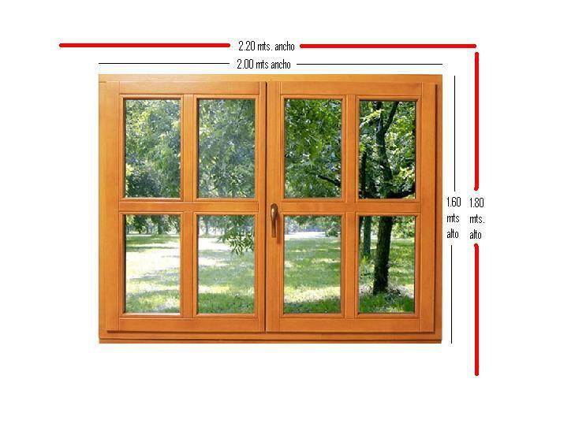
¿Cuáles son las dimensiones recomendadas para una persiana?
Nuestra opinión basada en la experiencia que hemos adquirido, una persiana no debe exceder los 2.50 x 2.50 metros. Siempre y cuando la tela lo permita y se coloque con los mecanismos adecuados.
¿La Tela blackout obscurece por completo una habitación?
Ninguna tela, ni persiana obscurece por completo, siempre hay una pequeña filtración de luz por el contorno, entre más centimetros se le agreguen a la tela alrededor del marco, menor será esta filtración de luz.

¿Con la tela traslucida puedo tener privacidad?
Si, la tela traslucida te permitirá la entrada de luz con sombra, pero a más de 5cm de distancia se pierde toda visibilidad hacia el interior
¿Las persianas enrollables se pueden motorizar y que tan conveniente es?
Si, todas las persianas enrollables se pueden motorizar, más sin embargo si se desea, es importante hacerlo desde un inicio, ya que todos los componentes son diferentes, la conveniencia de hacerlo mucho depende de las dimensiones de la persiana y del deseo de cada cliente.

